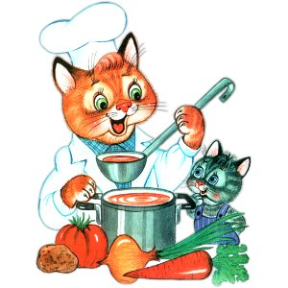
Меню на 9 июня 2022 года
3-7 лет

Выход Калории
ЗАВТРАК
БУТЕРБРОД С СЫРОМ С МАСЛОМ Н/Б(3-Й ВАРИАНТ) 10/10/5 70,83
КАША РИСОВАЯ МОЛОЧНАЯ ЖИДКАЯ(СБ 2021), 180 190,49
ЧАЙ С МОЛОКОМ (1-Й ВАРИАНТ) 200 87,15
2-ОЙ ЗАВТРАК
ЯБЛОКИ,. ШТ 57,72
ОБЕД
ОГУРЧИК СОЛЕНЫЙ 50 5,45
СВЕКОЛЬНИК.. 180 72,80
ТЕФТЕЛИ ИЗ ГОВЯДИНЫ ПАРОВЫЕ(2021) 70 140,25
КАПУСТА ТУШЕНАЯ*. 130 106,79
КОМПОТ ИЗ СУХОФРУКТОВ.(2018) 200 89,06
ХЛЕБ ПШЕНИЧНЫЙ 20 46,88
ХЛЕБ РЖАНОЙ. 40 88,48
ПОЛДНИК
СНЕЖОК. 200 138,00
ШАНЕЖКА С КАРТОФЕЛЕМ 50 190,20
УЖИН
САЛАТ ИЗ КВАШЕНОЙ КАПУСТЫ С ЛУКОМ(СБ 2021), 60 56,52
РАГУ ИЗ ПТИЦЫ(2021) 200 322,23
ЧАЙ С ЛИМОНОМ 200/7 61,31
ХЛЕБ РЖАНОЙ. 40 88,48

